Caminos de ondas
Nombre: __________________________ Fecha: ______________
Empieza en el punto negro y sigue los puntos hasta el círculo blanco.
Recorre cada camino con el dedo antes de repasarlo con el lápiz.
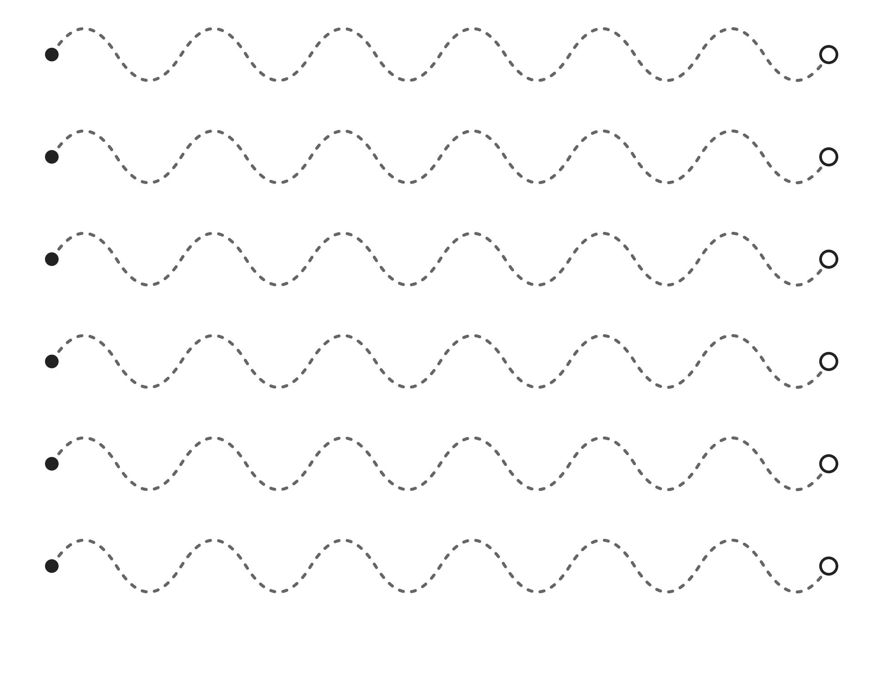
Puedes parar después de un camino y continuar más tarde.

